**TRƯỜNG ĐẠI HỌC CÔNG NGHỆ GTVT**

**KHOA CÔNG NGHỆ THÔNG TIN**



**Bùi Tiến Đạt**

**TÊN ĐỀ TÀI: THIẾT KẾ MÔ HÌNH MÁY SẤY NÔNG SẢN TỰ ĐỘNG**

**ĐỒ ÁN TỐT NGHIỆP ĐẠI HỌC HỆ CHÍNH QUY**

**Ngành: CNKT Điện tử, truyền thông**

**Hà Nội - 2022**

## HÀ NỘI - 20< hai số cuối của năm bảo vệ ĐATN>

*(chữ hoa, 12pt, đậm, căn giữa)*

## HÀ NỘI - 20< hai số cuối của năm bảo vệ ĐATN>

*(chữ hoa, 12pt, đậm, căn giữa)*

**TRƯỜNG ĐẠI HỌC CÔNG NGHỆ GTVT**

**KHOA CÔNG NGHỆ THÔNG TIN**



**Bùi Tiến Đạt**

**TÊN ĐỀ TÀI: THIẾT KẾ MÔ HÌNH MÁY SẤY NÔNG SẢN TỰ ĐỘNG**

**ĐỒ ÁN TỐT NGHIỆP ĐẠI HỌC HỆ CHÍNH QUY**

**Ngành: CNKT Điện tử, truyền thông**

**Cán bộ hướng dẫn:** **TH.SBùi Hải Đăng**

**Hà Nội - 2022**

**Hà Nội - 2022**

**Hà Nội - 2022**

**Hà Nội - 2022**

**TÓM TẮT**

**Tóm tắt:** Các sản phẩm nông sản của nước ta hiện nay đang rất được quan tâm và luôn là trang nóng trên các tin tức đặc biệt là lúa gạo, cà phê, ngô, khoai, sắn, các loại hoa quả sấy… sản lượng hàng năm thu hoạch về rất lớn, sau khi thu về các nhà máy chế biến đã thực hiện chế biến nông sản để đưa ra thị trường phục vụ cho đời sống hằng ngày, để đưa sản phẩm có chất lượng cao thì khâu sấy nông sản là khâu quan trọng quyết định chất lượng của sản phẩm này có đạt chuẩn không. Sấy nông sản phải điều chỉnh nhiệt độ thế nào cho phù hợp để sản phẩm đạt tiêu chuẩn. Sấy khô thực phẩm bằng các lò sấy nông sản là quá trình sấy khô thực phẩm bằng cách sử dụng công nghệ khí nóng đối lưu tuần hoàn, rút nước từ từ trong thực phẩm cho đến khi khô hoàn toàn. Sấy khô là một trong những phương pháp làm khô.

***Từ khóa:*** *Máy sấy nông sản*

**LỜI CẢM ƠN**

Đầu tiên, cho phép em được gởi lời cảm ơn sâu sắc đến thầy TH.SBùi Hải Đăng. Thầy là người luôn theo sát em trong quá trình làm đồ án, thầy đã tận tình chỉ bảo, đưa ra những vấn đề cốt lõi giúp em củng cố lại kiến thức và có định hướng đúng đắn để hoàn thành luận văn này.

Tiếp đến, em xin được gởi lời cảm ơn đến tất cả quý thầy cô đã và đang giảng dạy tại Trường Đại học Công Nghệ Giao Thông Vận Tải đã giúp em có được những kiến thức cơ bản để thực hiện đồ án này. Kính chúc thầy cô dồi dào sức khoẻ, thành đạt, và ngày càng thành công hơn trong sự nghiệp trồng người của mình.

Cuối cùng, em cũng xin cảm ơn gia đình, các anh chị, bạn bè đã luôn quan tâm, động viên và giúp đỡ em trong thời gian thực hiện luận văn tốt nghiệp.

Em chân thành cảm ơn**!**

**LỜI CAM ĐOAN**

Em xin cam đoan đồ án này là công trình nghiên cứu của riêng em và được sự hướng dẫn của thầy giáo Th.S Bùi Hải Đăng - giảng viên Trường Đại học Công Nghệ Giao Thông Vận Tải. Các nội dung nghiên cứu, kết quả trong đề tài là trung thực, không sao chép bất kỳ tài liệu nào và chưa công bố nội dung này ở bất kỳ đâu. Các nguồn trích dẫn có chú thích rõ ràng, có tính kế thừa, phát triển từ các tài liệu, website.

Em xin chân thành chịu trách nhiệm về lời cam đoan của mình.

Hà Nội, ngày tháng năm 2022

Sinh viên thực hiện

Bùi Tiến Đạt

**MỤC LỤC**

MỤC LỤC 1

DANH MỤC TỪ VIẾT TẮT 1

DANH MỤC BẢNG BIỂU 4

MỞ ĐẦU 5

CHƯƠNG 1: TỔNG QUAN ĐỀ TÀI 6

1.1 Tìm hiểu các hệ thống sấy hiện nay 6

1.2 Một số loại máy sấy nông sản trên thị trường 8

1.3 Đề xuất giải pháp thiết kế mô hình mô phỏng lò sấy nông sản 10

1.4 Kết luận chương 1 10

CHƯƠNG 2: CƠ SỞ LÝ THUYẾT 11

2.1 Tìm hiểu về ESP32 11

2.1.1 Thông số kĩ thuật của ESP32 NodeMCU 12

2.1.2 Giới thiệu về chip ESP32 12

2.2 Cảm biến nhiệt độ 16

2.2.1 Tổng quan 16

2.2.2 Đặc điểm DS18B20 17

2.2.3 Giao tiếp với DS18B20 18

2.3 LCD 21

2.4 Module thời gian thực 25

2.5 Bàn phím 29

2.6 Các linh kiện khác 31

2.6.1 Quạt 31

2.6.2 Module nguồn LM2596 32

2.6.3 Rơ le 33

2.6 Kết luận chương 2 34

3.1 Thiết kế sơ đồ khối 35

3.2 Thiết kế phần cứng 36

3.2.1 Sơ đồ nguyên lí 36

3.2.2 Sơ đồ mạch in 38

3.3 Lưu đồ thuật toán 40

3.4 Mô hình thực tế 44

3.5 Kết luận chương 3 45

KẾT LUẬN 46

TÀI LIỆU THAM KHẢO 47

PHỤ LỤC 48

**DANH MỤC TỪ VIẾT TẮT**

|  |  |  |
| --- | --- | --- |
| **Từ viết tắt** | **Tên tiếng anh** | **Tên tiếng việt** |
| ADC | Analog Digital Converter | Bộ chuyển đổi tín hiệu analog sang digital |
| EIR | Equipment Indentity Register | Thanh ghi định dạng thiết bị |
| IDE | Integrated Development Environment | Môi trường lập trình |
| LCD | Liquid Crystal Display | Màn hình tinh thể lỏng |
| LED | Light Emitting Diode | Đèn điốt phát quang |
| UART | Universal Asynchronous Receiver-Transmitter | Giao tiếp truyền thông nối tiếp |
| TXD | Transmit Data | Truyền dữ liệu |
| RXD | Receive Data | Nhận dữ liệu |
| IDE | Integrated Development Environment | Môi trường phát triển |
| CPU | Central Processing Unit | Bộ xử lý trung tâm |
| AVR | Automatic Voltage Regulator | Bộ điều chỉnh biến áp |
| COM | Commercial | Cổng kết nối nối tiếp |
| I/O | Input/Output | Cổng vào / Cổng ra |
| SDRAM | Static Random-Access Memory | Bộ nhớ truy cập ngẫu nhiên đồng bộ |
| EPROM | Electrically Erasable Programmable Read-Only Memory | Bộ nhớ không bay hơi |

**DANH MỤC HÌNH ẢNH**

Hình 1.1: Một số lò sấy nông sản trong nghiệp hiện nay 8

Hình 1.2: Máy sấy nông sản dạng hạt 10

Hình 1.3: Máy sấy nông sản dạng rau củ quả 11

Hình 1.4: Máy sấy dược liệu 11

Hình 2.1: ESP32 NodeMCU 11

Hình 2.2: Chip ESP32 13

Hình 2.3: Sơ đồ chân ESP32 14

Hình 2.4: Cảm biến DS18B20 16

Hình 2.5: Sơ đồ chân cảm biến DS18B20 17

Hình 2.6: Sơ đồ khối DS18B20 17

Hình 2.7: Mã 64bit mã ROM 18

Hình 2.8: Cấu trúc vùng nhớ DS18B20 18

Hình 2.9: Lưu đồ lệnh ROM 19

Hình 2.10: Lưu đồ lệnh chức năng DS18B20 20

Hình 2.11: Khe thời gian khởi tạo 20

Hình 2.12: Khe thời gian đọc, viết 21

Hình 2.13: LCD 22

Hình 2.14: Sơ đồ chân của DS3231 26

Hình 2.15: Sơ đồ nguyên lý DS3231 27

Hình 2.16: Tổ chức thanh ghi DS3231 28

Hình 2.17: Bàn phím 4x4 29

Hình 2.18: Sơ đồ của bàn phím 30

Hình 2.19: Quạt mini 31

Hình 2.20: Module LM2596 thực tế 32

Hình 2.21: Hướng đi dòng điện trong LM2596 33

Hình 3.1: Sơ đồ khối hệ thống 35

Hình 3.2: Sơ đồ nguyên lí hệ thống 36

Hình 3.3: Mạch in 2D 38

Hình 3.4: Mạch in 3D 39

Hình 3.5: Lưu đồ thuật toán chính hệ thống 40

Hình 3.6: Lưu đồ thuật toán điều khiển tự động 41

Hình 3.7: Lưu đồ thuật toán điều khiển bằng tay 43

**DANH MỤC BẢNG BIỂU**

Bảng 2.1: Thông số kĩ thuật của ESP32 12

Bảng 2.2: Chức năng các chân ESP32 14

Bảng 2.3: Chức năng của từng chân và ghép nối chi tiết LCD 23

Bảng 2.4: Bảng mã lệnh điều khiển LCD TC 1602A 25

# MỞ ĐẦU

Ngày nay, với sự phát triển vượt bậc của khoa học kỹ thuật, điện tử đã được ứng dụng ở rất nhiều lĩnh vực để phục vụ cho nhu cầu của con người như trong công nghiệp, nông nghiệp.

Kỹ thuật sấy là một trong những ứng dụng đó và đã được nghiên cứu và phát triển mãi từ những năm 50 đến 60 ở các viện và các trường đại học trên thế giới chủ yếu giải quyết những vấn đề kỹ thuật sấy các vật liệu cho công nghiệp và nông nghiệp. Sản phẩm sau khi sấy có độ ẩm thích hợp thuận tiện cho việc bảo quản, vận chuyển, chế biến, đồng thời nâng cao chất lượng thực phẩm. Các loại hạt nông nghiệp là một trong những lương thực trồng phổ biến ở nước ta cũng như trên thế giới. Cho nên việc sấy hạt bảo quản trong thời gian dài là một vấn đề rất cần thiết trong bảo quản nông sản

Ở đồ án này, em nhận được đề tài “Thiết kế mô hình máy sấy nông sản tự động”. Đây cũng là một trong những đề tài rất sát với thực tế, mang tính ứng dụng thực tiễn rất cao. Điều đó càng tạo động lực và cảm hứng cho sinh viên tìm tòi và nghiên cứu.

Trong đồ án chắc hẳn còn nhiều sai sót, em rất mong nhận được sự chỉ bảo, hướng dẫn của các thầy cô cũng như sự đóng góp của các bạn sinh viên để đồ án hoàn thiện hơn.

Em chân thành cảm ơn!

# CHƯƠNG 1: TỔNG QUAN ĐỀ TÀI

## 1.1 Tìm hiểu các hệ thống sấy hiện nay

Hiện nay trên thị trường có nhiều loại máy sấy khô nông sản khác nhau phổ biến nhất là các máy sấy khô nông sản bằng khí nóng đối lưu tuần hoàn, tiếp nữa là các máy ứng dụng công nghệ sấy vi sóng, công nghệ hơi nước bão hòa, ứng dụng hồng ngoại…

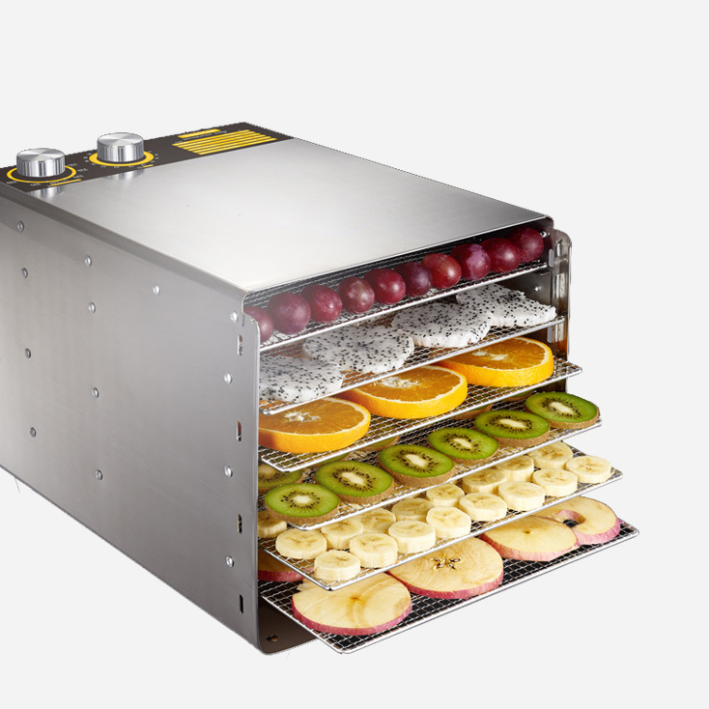

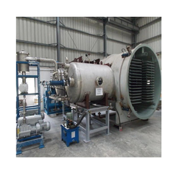

Hình 1.: Một số lò sấy nông sản trong nghiệp hiện nay

**Ưu điểm của các loại máy sấy thực phẩm công nghiệp**

* Bảo toàn nguyên vẹn màu sắc và hương vị nguyên liệu: hầu như nguyên vẹn so với sản hẩm tươi sống trước sấy.
* Thời gian cho một mẻ sấy ngắn: hệ thống hút ẩm, rút nước ra khỏi sản phẩm nhanh, hạn chế sự thất thoát thoát nhiệt.
* Kích thước: lớn, phù hợp cho quy mô sấy công nghiệp, mỗi mẻ sấy khoảng 500kg- 1 tấn nguyên liệu tươi sống.
* Có thể được thiết kế linh hoạt: tùy theo nhu cầu sử dụng và đặc trưng sản phẩm của khách hàng.
* Giá thành hợp lý: giúp làm giảm thiểu chi phí giá vốn cho sản phẩm sấy.
* Sử dụng được cho đa dạng các loại thực phẩm: như nông sản, thủy hải sản, dược liệu, cho đến các loại vật liệu cần sấy ở nhiệt độ lớn như sấy sơn, sấy keo, sấy khuôn, gỗ…
* Sử dụng công nghệ cao: giúp giảm thiểu mức điện năng tiêu thụ..
* Khay sấy: đa dạng, có thể dễ dàng thay đổi, điều chỉnh theo yêu cầu sử dụng của khách hàng.

**Phạm vi ứng dụng của các loại máy sấy thực phẩm**

Hiện nay, hầu như tất cả các loại nông sản đều có thể áp dụng quy trình sấy công nghiệp để cho ra sản phẩm sấy khô đạt tiêu chuẩn cho ra thị trường. Không dừng lại ở nông sản, các sản phẩm thủy hải sản cũng có thể được sấy bằng hệ thống các máy sấy nông sản kể trên. Ngoài ra, phạm vi ứng dụng của chúng cũng vô cùng đa dạng, ví như:

* Các sản phẩm nông sản sấy khô có thể kể đến như: cà phê sấy, cà rốt sấy, táo tàu sấy, ớt sấy, nấm sấy, thịt gấc sấy…
* Các loại ngũ cốc dạng hạt: thóc lúa, gạo, ngô và các loại đậu như đậu đen, đậu xanh, đậu nành…
* Các nông sản dạng lát mỏng: như khoai mỳ, sắn, khoai lang, khoai tây…
* Thủy hải sản như: tôm khô, cá khô, mực khô…
* Thức ăn cho gia súc: cám, bột các loại.
* Sản phẩm dược liệu, làm thuốc: hoa hồng, hoa nhài, và các vị thuốc khác.
* Các sản phẩm phục vụ ngành công nghiệp chế biến sản xuất: như bột mỳ, bột

sữa, bột ngũ cốc…

* Ngoài ra còn rất nhiều loại sản phẩm đặc thù khác cũng được sấy khô: nhằm giúp bảo quản chúng được lâu hơn.

## 1.2 Một số loại máy sấy nông sản trên thị trường

**Máy sấy nông sản dạng hạt**

Với lúa, ngũ cốc, cà phê, tiêu, hộ gia đình nhỏ thường sẽ chọn dạng máy sấy vỉ ngang. Ưu điểm của máy sấy dạng này là đầu tư thấp, sấy được nhiều. Quy mô nhỏ nên chọn dạng này vì ở quy mô này thì mỗi năm chỉ sấy 1-2 vụ. Nhà máy sấy lúa, ngũ cốc, cà phê, hồ tiêu thì thường sẽ chọn máy sấy tháp. Máy sấy này cho công suất rất cao, sấy liên tục. Hiện trên thị trường có nhiều tên tuổi lớn, trong đó, máy sấy tháp cho ngành lúa của Bùi Văn Ngọ và ngành cà phê của Viết Hiền là tốt nhất.

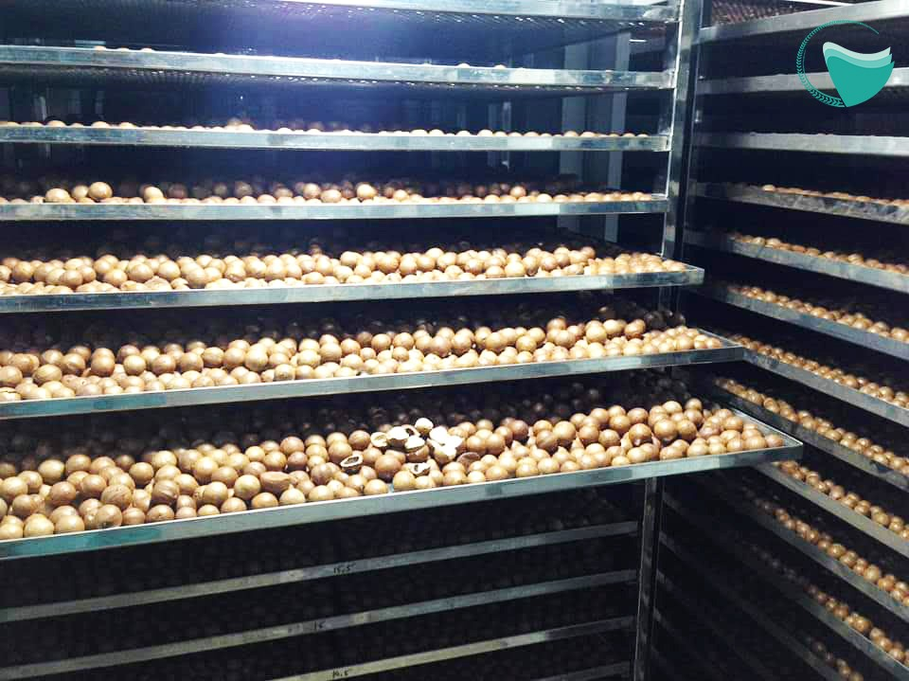

Hình 1.: Máy sấy nông sản dạng hạt

**Máy sấy nông sản dạng rau củ quả**

Đối với rau, sấy lạnh là phương án tốt nhất. Ngoài phương án sấy tĩnh trên khay, còn có thể sử dụng dây chuyền sấy băng tải liên tục công suất lớn.

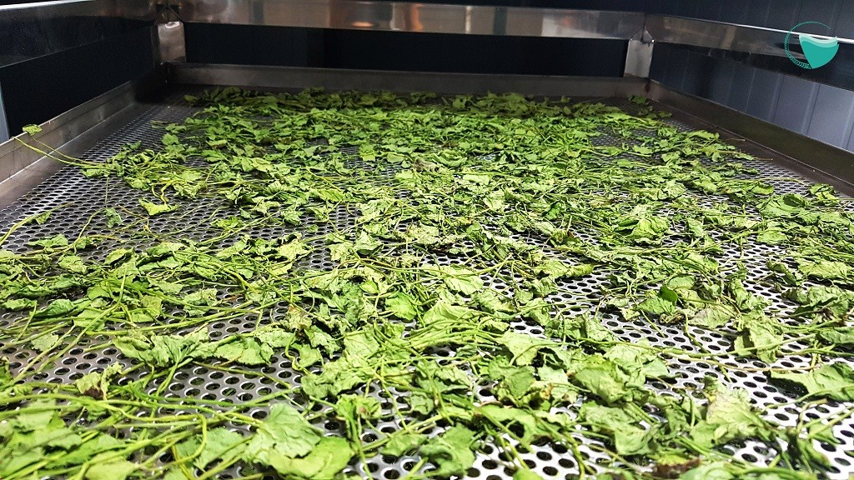

Hình 1.: Máy sấy nông sản dạng rau củ quả

**Máy sấy dược liệu**

Dược liệu là một loại nông sản đặc biệt, có giá trị cao, khó sấy vì cần giữ được dược chất sau khi sấy. Với các loại dược liệu phổ thông như atiso, sâm dây, đương quy, trà….. Có thể dùng phương án sấy tĩnh bằng **máy sấy lạnh.**

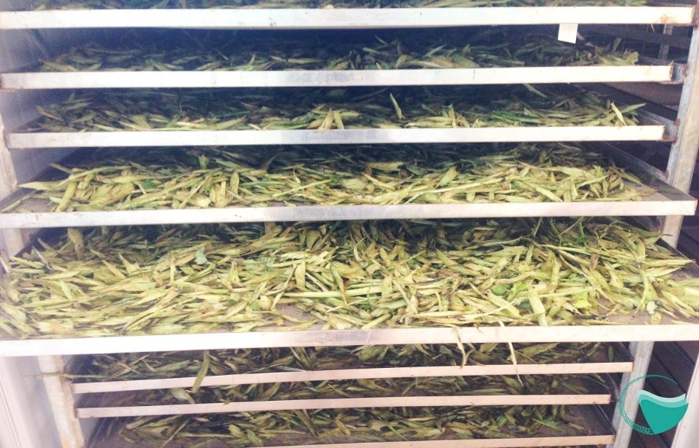

Hình 1.: Máy sấy dược liệu

**Máy sấy nông sản dạng bột**

Có 2 dạng chính: dạng bột kết tinh như tinh bột nghệ, bột sắn dây, bột ngũ cốc và dạng bột nghiền như bột cám gạo, bột bắp….

Với bột kết tinh, những tảng bột ướt sẽ được đặt lên khay, có lót vải thấm, dùng máy sấy bơm nhiệt để sấy. Với các dạng bột nghiền như cám gạo, bột bắp, bột mì, bột sữa …. thì có thể lựa chọn phương án sấy băng tải liên tục, sấy bằng trống quay hoặc phương án sấy phun. Tùy theo giá trị sản phẩm mà có lựa chọn phù hợp.

## 1.3 Đề xuất giải pháp thiết kế mô hình mô phỏng lò sấy nông sản

Căn cứ vào quá trình tìm hiểu lò sấy nông sản cũng như giới hạn của đề tài và khả năng của bàn thân. Em xin phép đề xuất giải pháp thiết kế mô hình lò sấy nông sản để phù hợp với phạm vi của đề tài như sau:

* Sử dụng thùng sấy nhỏ để mô phỏng mô hình lò sấy..
* Sử dụng bàn phím cài đặt để điều khiển cài đặt nhiệt độ và thời gian sấy nông sản.
* Hệ thống hiển thị trạng thái và thông tin của lò sấy em sử dụng LCD
* Hệ thống làm nóng và làm khô sử dụng bóng đèn sợi đốt. Bóng đèn đủ duy trì nhiệt độ từ 30 đến 40 độ.
* Sử dụng các cảm biến đo nhiệt độ của ló sấy.

## 1.4 Kết luận chương 1

Kết thúc chương 1, em đã tìm hiểu ứng dụng đề tài và các phương pháp sấy nông sản hiện nay. Từ đó em đưa ra phương án thiết kết hệ thống cho phù hợp với đồ án. Sang chương 2 sẽ đi tìm hiểu chi tiết các linh kiện sử dụng trong hệ thống.

# CHƯƠNG 2: CƠ SỞ LÝ THUYẾT

## 2.1 Tìm hiểu về ESP32

ESP32 NodeMCU được phát triển trên nền module trung tâm là ESP32 với công nghệ Wifi, BLE, nhân ARM SoC tích hợp mới nhất hiện nay và có thể sử dụng trực tiếp trình biên dịch của Arduino để lập trình và nạp code.

ESP32 NodeMCU có thể quét và kết nối đến một mạng Wifi bất kỳ (Wifi Client) để thực hiện các tác vụ như lưu trữ, truy cập dữ liệu từ Server, tạo điểm truy cập Wifi (Wifi Access point) cho phép các thiết bị khác kết nối, giao tiếp và điều khiển đồng thời nó cũng là một Server để xử lý dữ liệu từ các thiết bị sử dụng Internet khác. Với ưu điểm là cách sử dụng dễ dàng, ra chân đầy đủ, tích hợp mạch nạp và giao tiếp UART CP2102 nên ESP32 NodeMCU là sự lựa chọn hàng đầu cho đề tài mà em nghiên cứu.

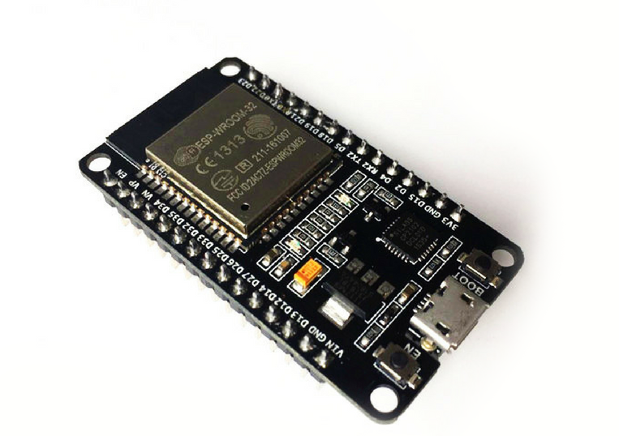

Hình 2.: ESP32 NodeMCU

### 2.1.1 Thông số kĩ thuật của ESP32 NodeMCU

Bảng 2.: Thông số kĩ thuật của ESP32

|  |  |
| --- | --- |
| **Thông số** | **Giá trị** |
| Điện áp hoạt động | 5V |
| Số chân ngõ vào ra số | 13 |
| Số chân tương tự | 1 |
| Dòng DC trên mỗi I/O | 12mA |
| Bộ nhớ Flash | 4MB |
| SRAM | 96KB |
| Tần số hoạt động | 160MHz-240MHz |

* ESP32: Bộ xử lý trung tâm, tích hợp bộ thu phát Wifi, có bộ nhớ Flash 4MB.
* Chân I/O: Có tổng cộng 13 chân GPIO (D0-D8, RX, TX, SD2, SD3). Với chức năng là các ngõ vào và ngõ ra sử dụng các hàm pinMode(), degitalWrite() và degitalRead() để điều khiển. Các chân (trừ D0) để thực hiện các chuẩn giao tiếp I 2 C, PWM.
* Chân Analog: Chân A0.
* Cổng Micro USB: ESP32 NodeMCU sử dụng cáp USB để giao tiếp với máy tính. Thông qua cổng này người lập trình có thể nạp chương trình cho ESP32 NodeMCU, ngoài ra cổng USB là nguồn cung cấp điện áp 5V cho ESP32 NodeMCU hoạt động.

### 2.1.2 Giới thiệu về chip ESP32

ESP32 là một mạch vi điều khiển giúp chúng ta có thể điều khiển các thiết bị ngoại vi khác. Bên cạnh đó ESP32 là sự kết hợp giữa module Wifi tích hợp sẵn bên trong vi điều khiển chính sử dụng chip ESP32 SoC (System on Chip) được dùng cho các ứng dụng cần kết nối, thu thập dữ liệu và điều khiển thông qua Internet.

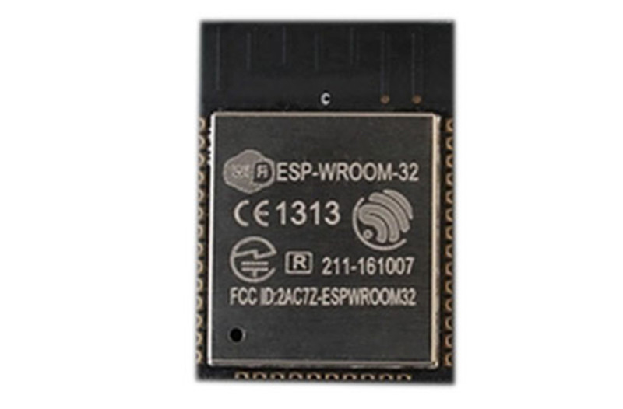

Hình 2.: Chip ESP32

**Thông số kỹ thuật:**

* Sử dụng vi điều khiển 32bit công suất thấp.
* Hỗ trợ Flash ngoài từ 512MB đến 4MB.
* 64KB RAM thực thi lệnh.
* 96KB RAM dữ liệu.
* Hổ trợ chuẩn Wifi EEE 802.11 b/g/n, tích hợp giao thức TCP/IP.
* Wifi 2.4 GHz, hỗ trợ WPA/WPA2.
* 1 ADC 10bit.
* Hỗ trợ các chuẩn giao tiếp UART, SPI, I 2 C, I 2 S.
* Chuẩn điện áp hoạt động 3.3V.
* Có 3 chế độ hoạt động: Client, Access point, Both Client and Access point.
* Hỗ trợ các chuẩn bảo mật: OPEN, WEP, WPA_PSK, WPA2_PSK.

**Sơ đồ chân ESP32**

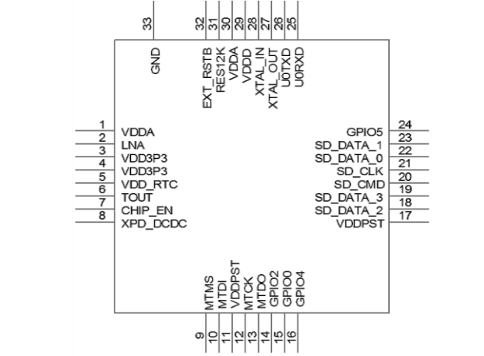

Hình 2.: Sơ đồ chân ESP32

Bảng 2.: Chức năng các chân ESP32

| **Thứ tự** | **Tên tín hiệu** | **I/O** | **Mô tả** |
| --- | --- | --- | --- |
| 1 | VDDA | Nguồn | Điện áp tương tự từ 2.5 V– 3.6V |
| 2 | LNA | I/O | Cổng giao tiếp RF.  Trở kháng đầu ra chip z=39 + j6 Ω |
| 3 | VDD3P3 | Nguồn | Điện áp khuếch đại 2.5 V– 3.6V |
| 4 | VDD3P3 | Nguồn | Điện áp khuếch đại 2.5 V– 3.6V |
| 5 | VDD_RTC | Nguồn | NC (1.1V) |
| 6 | TOUT | I | Chân ADC. Chân này được sử dụng để kiểm tra điện áp cung cấp điện của VDD3P3 và điện áp đầu vào của TOUT. |
| 7 | CHIP_EN | I | Chân cho phép chip  Mức cao: bật, chip hoạt động bình thường.  Mức thấp: tắt, dòng điện nhỏ tiêu thụ |
| 8 | XPD_DCDC | XPD_DCDC | GPIO16 |
| 9 | MTDI | I/O | GPIO16; HSPI_CLK |
| 10 | VDDPST |  | GPIO12; HSPI_MISO |
| 11 | VDDPST | Nguồn | Điện áp cũng cấp IO và điện áp số (1.8V–3.6V) |
| 12 | MTCK | I/O | GPIO13; HSPI_MOSI; UART0_CTS |
| 13 | MTDO | I/O | GPIO15; HSPI_CS; UART0_RTS |
| 14 | GPIO2 | I/O | UART Tx trong quá trình lập trình Flash; GPIO2 |
| 15 | GPIO0 | I/O | GPIO0; SPI_CS2 |
| 16 | GPIO4 | I/O | GPIO4 |
| 17 | VDDPST | Nguồn | Điện áp cũng cấp IO và điện áp số (1.8V–3.6V) |
| 18 | SDIO_DAT  A_2 | I/O | Kết nối với chân SD_D2; SPIHD; HSPIHD;  GPIO9 |
| 19 | SDIO_DAT  A_3 | I/O | Kết nối với chân SD_D3; HSPIWP; GPIO10 |
| 20 | SDIO_CMD | I/O | Kết nối với chân SD_CMD; SPI_CS0; GPIO11 |
| 21 | SDIO_CLK | I/O | Kết nối với chân SD_CLK; SPI_CLK; GPIO6 |
| 22 | SDIO_DAT  A_0 | I/O | Kết nối với chân SD_D0; SPI_MISO; GPIO7 |
| 23 | SDIO_DAT  A_1 | I/O | Kết nối với chân SD_D1; SPI_MOSI; GPIO8 |
| 24 | GPIO5 | I/O | GPIO5 |
| 25 | U0RXD | I/O | UART Rx trong quá trình Flash; GPIO3 |
| 26 | U0TXD | I/O | UART Tx trong quá trình Flash; GPIO1;  SPI_CS1 |
| 27 | XTAL_OUT | I/O | Kết nối với đầu ra thạch anh, có thể sử dụng để cung cấp BT đầu vào xung clock. |
| 28 | XTAL_IN | I/O | Kết nối với ngõ vào thạch anh |
| 29 | VDDD | Nguồn | Điện áp tương tự 2.5V – 3.6V |
| 30 | VDDA | Nguồn | Điện áp tương tự 2.5V – 3.6V |
| 31 | RES12K | I | Kết nối với điện trở 12 KΩ và kết nối với đất |
| 32 | EXT_RSTB | I | Tín hiệu đặt lại bên ngoài (hoạt động ở mức thấp) |

## 2.2 Cảm biến nhiệt độ

### 2.2.1 Tổng quan

DS18B20 là IC cảm biến nhiệt độ, bao gồm 3 chân, hình ảnh thức tế như hình dưới.

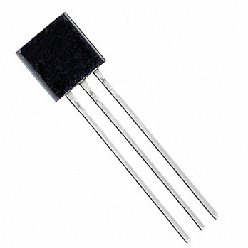

Hình 2.: Cảm biến DS18B20

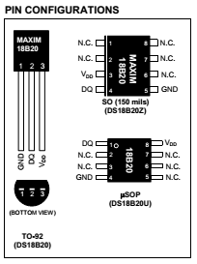

Hình 2.: Sơ đồ chân cảm biến DS18B20

### 2.2.2 Đặc điểm DS18B20

* IC đo nhiệt độ, giao tiếp với VDK qua 1 dây.
* Mỗi thiết bị có 1 mã code 64 bit riêng biệt.
* Nguồn cung cấp 3V-5.5V, có thể cấp nguồn thông qua chân dữ liệu.
* Có thể đo được khoảng nhiệt độ từ -55 đến +125 độ C.
* Độ chính xác 0.5 độ trong khoảng nhiệt độ đo từ -10 đến 85 độ C.
* Độ phân giải cảm biến 9-12 bit.
* Thời gian chuyển đổi lớn nhất 750ms tương ứng với độ phân giải 12bit.

Sơ đồ khối bên trong cảm biến:

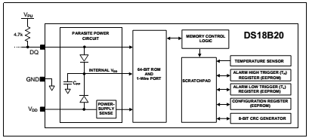

Hình 2.: Sơ đồ khối DS18B20

### 2.2.3 Giao tiếp với DS18B20

* VDK giao tiếp với DS18B20 theo từng chu kì.
* Mỗi lần truy xuất dữ liệu từ DS18B20 phải trải qua 3 bước:
* Bước 1: Khởi tạo.
* Bước 2: Gửi mã lệnh ROM.
* Bước 3: Gửi lệnh chức năng cho DS18B20 thực hiện.
* Cấu trúc vùng nhớ mã ROM 64 bit của DS18B20:



Hình 2.: Mã 64bit mã ROM

* Sơ đồ vùng nhớ DS18B20

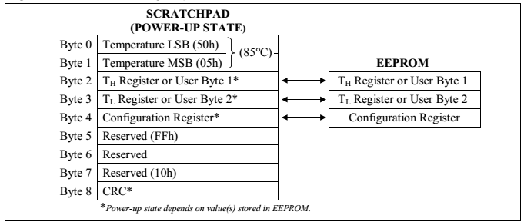

Hình 2.: Cấu trúc vùng nhớ DS18B20

* Lưu đồ lệnh ROM DS18B20 được trình bày bên dưới:

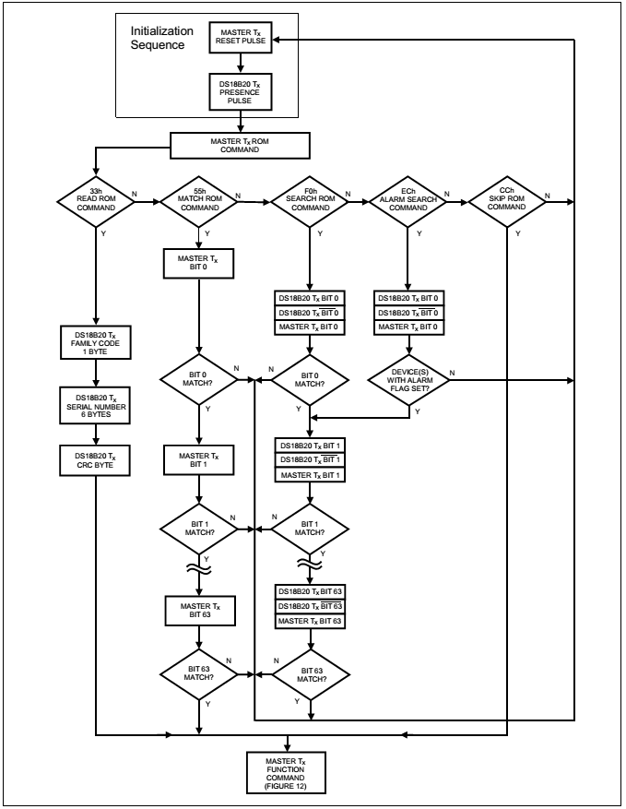

Hình 2.: Lưu đồ lệnh ROM

* Lưu đồ lệnh chức năng DS18B20 được trình bày bên dưới.



Hình 2.: Lưu đồ lệnh chức năng DS18B20

* Thời gian khởi tạo

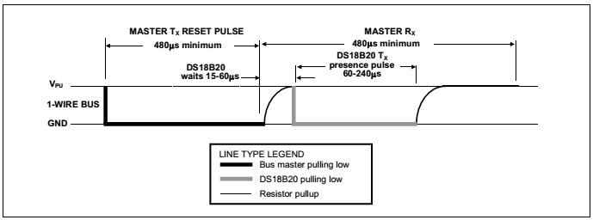

Hình 2.: Khe thời gian khởi tạo

* Giản đồ khe thời gian đọc viết:

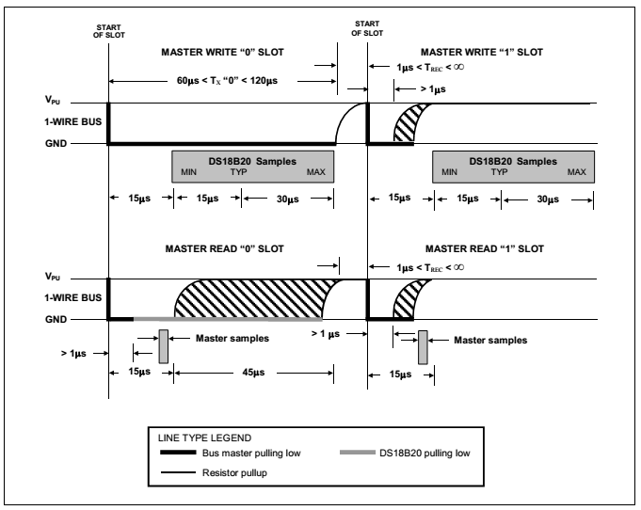

Hình 2.: Khe thời gian đọc, viết

## 2.3 LCD

Với các ưu điểm như: Tiêu thụ dòng điện ít, khả năng hiển thị được hình ảnh, ký tự rất linh hoạt, màn hình tinh thể lỏng LCD (Liquid Crytal Dislay) được sử dụng hầu hết trong các thiết bị điều khiển trong công nghiệp để hiển thị trạng thai của máy móc. Do có rất nhiều chủng loại khác nhau nên màn hình LCD được sử dụng một cách rộng rãi.Tất cả các LCD được sản xuất theo tiêu chuẩn chung, tích hợp luôn các module điều khiển. Bộ điều khiển LCD cung cấp ra một tập lện dung để điều khiển màn hình LCD.

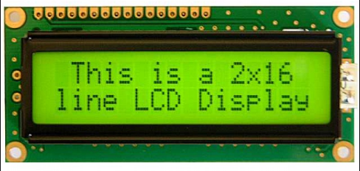

Hình 2.: LCD

* Màn hình LCD TC 1602A là loại màn hình tinh thể lỏng.
* Là loại Text LCD, chỉ có thể hiển thị ký tự không hiển thị được hình ảnh.
* Màn hình được hiển thị trên 2 Line.
* Có màn hình nền (blackline) dễ dàng quan sát.

**Mô tả:**

LCD 16 x 2 dòng màu vàng chế độ Super Twisted Nematic (STN) LCD có tích hợp bộ điều khiển HD44780 tương đương (còn được gọi là hiển thị chữ và số). Giao diện được đơn giản hóa với 4 bit hoặc 8 bit thông tin liên lạc và mã lập trình là phổ biến rộng rãi cho nhiều người điều khiển và các hệ thống khác nhau.

**Các tính năng:**

* Độ tương phản cao STN 16x2 ký tự LCD
* Tối văn bản trên nền màu vàng-xanh
* Đơn 5,0 V hoạt động cung cấp
* Đèn nền LED
* Giao diện 4 hoặc 8 bit

**Kích thước**:

* Mô-đun: 80.0x36.0x13.5mm
* Kích thước: 66.0x16.0mm

Bảng 2.: Chức năng của từng chân và ghép nối chi tiết LCD

|  |  |  |  |  |
| --- | --- | --- | --- | --- |
| STT | Ký Hiệu | Nối với 89S52 | Mức Logic | Chức năng |
| 1 | Vss |  |  | 0 V (Ground) |
| 2 | Vcc |  |  | 5 V nguồn cấp |
| 3 | Vee |  |  | Điều khiển độ sáng tối cho LCD |
| 4 | RS | P3.7 | H/L | H: Chọn thanh ghi vào dữ liệu  L: Chọn thanh ghi cho lệnh điều khiển. |
| 5 | RW | P3.6 | H/L | Chọn chế độ đọc viết  H: Đọc từ LCD vào Vi xử lý  L: Đọc từ Vi xử lý vào LCD. |
| 6 | E | P3.5 | Xung L-H-L | Tín hiệu cho phép LCD hoạt động |
| 7 | DB0 | P1.0 | H/L | Bit data 0 |
| 8 | DB1 | P1.1 | H/L | Bit data 1 |
| 9 | DB2 | P1.2 | H/L | Bit data 2 |
| 10 | DB3 | P1.3 | H/L | Bit data 3 |
| 11 | DB4 | P1.4 | H/L | Bit data 4 |
| 12 | DB5 | P1.5 | H/L | Bit data 5 |
| 13 | DB6 | P1.6 | H/L | Bit data 6 |
| 14 | DB7 | P1.7 | H/L | Bit data 7 |
| 15 |  |  |  | 0 V (Ground) |
| 16 |  |  |  | 5V nguồn cấp cho đèn Blackline |

**Điều khiển hoạt động của LCD:**

* Điều khiển hoạt động của LCD được điều khiển thông qua 3 tín hiệu E, RS, RW.
* Tín hiệu E là tín hiệu cho phép gửi dữ liệu. Để gửi dữ liệu tới LCD, chương trình phải thiết lập E=1, sau đó cài đặt các trạng thái điều khiển thích hợp lên RS, RW vad bus dữ liệu, sau đó đưa E=0. Hoạt động chuyển đổi từ 1-0 cho phép LCD nhận dữ liệu hiện thời trên các đường điều khiển cũng như trên Bus dữ liệu và xem đó như một lệnh.
* Tín hiệu RS là tín hiệu cho phép chọn thanh ghi (Register Select). Khi RS=0, dữ liệu được coi như là 1 lệnh hay 1 chỉ thị đặc biệt (Như là xóa màn hình, đặt vị trí con trỏ,…..). Khi RS=1, dữ liệu được coi là dạng văn bản và sẽ được hiển thị trên màn hình.
* Tín hiệu RW là tín hiệu ĐỌC/GHI, khi RW=0, thông tin trên Bus dữ liệu được viết vào LCD. Khi RW=1, chương trình sẽ đọc LCD. Tuy nhiên chỉ có chỉ thị “xem trạng thái LCD” là lệnh đọc. Trong chương trình, tất cả các lệnh đều là lệnh ghi, do đó RW luôn luôn ở mức thấp.
* Bus dữ liệu bao gồm 04 hoặc 08 đường tùy thuộc vào chế độ hoạt động mà người sử dụng lựa chọn. Trong hệ thống này chúng ta sử dụng Bus dữ liệu 08 Bit.

Bảng 2.: Bảng mã lệnh điều khiển LCD TC 1602A

|  |  |  |  |  |  |  |  |  |  |
| --- | --- | --- | --- | --- | --- | --- | --- | --- | --- |
| Command | Binary | | | | | | | | HEX |
| D7 | D6 | D5 | D4 | D3 | D2 | D1 | D0 |
| Clear display | 0 | 0 | 0 | 0 | 0 | 0 | 0 | 1 | 01 |
| Display & cursor home | 0 | 0 | 0 | 0 | 0 | 0 | 1 | X | 02 or 03 |
| Chacractor Entry mode | 0 | 0 | 0 | 0 | 0 | 1 | I/D | S | 04 to 07 |
| Display on/off & cursor | 0 | 0 | 0 | 0 | 1 | D | U | B | 08 to 0F |
| Display/cursor shift | 0 | 0 | 0 | 1 | D/C | R/L | X | X | 10 to 1F |
| Function set | 0 | 0 | 1 | 8/4 | 2/1 | 10/7 | X | X | 20 to 3F |
| Set gram address | 0 | 1 | A | A | A | A | A | A | 40 to 7F |
| Set display address | 1 | A | A | A | A | A | A | A | 80 OFF |

## 2.4 Module thời gian thực

DS3231 là chip đồng hồ thời gian thực (RTC: Real-time clock), khái niệm thời gian thực ở đây được dùng với ý nghĩa thời gian tuyệt đối mà con người đang sử dụng, tình bằng giây, phút, giờ… DS3231 là một sản phẩm của Dallas Semiconductor (một công ty thuộc Maxim Integrated Products). Chip này có 7 thanh ghi , 8-bit chứa thời gian là: giây, phút, giờ, thứ (trong tuần), ngày, tháng, năm. Ngoài ra DS3231 còn có 1 thanh ghi điều khiển ngõ ra phụ và 56 thanh ghi trống có thể dùng như RAM. DS3231 xuất hiện ở 2 gói SOIC và DIP có 8 chân:

\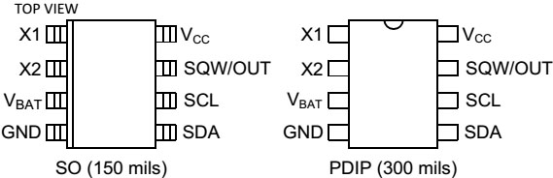

Hình 2.: Sơ đồ chân của DS3231

Các chân của DS3231 được mô tả như sau:

* X1 và X2: là 2 ngõ kết nối với 1 thạch anh 32.768 KHz làm nguồn tạo dao động cho chip.
* VBAT: cực dương của một nguồn pin 3V nuôi chip. • GND: chân mass chung cho cả pin 3V và Vcc.
* Vcc: nguồn cho giao diện I2C, thường là 5V và dùng chung với vi điều khiển. Chú ý là nếu Vcc không được cấp nguồn nhưng VBAT được cấp thì DS3231 vẫn đang hoạt động (nhưng không ghi và đọc được).
* SQW/OUT: một ngõ phụ tạo xung vuông (Square Wave / Output Driver), tần số của xung được tạo có thể được lập trình. Như vậy chân này hầu như không liên quan đến chức năng của DS3231 là đồng hồ thời gian thực, chúng ta sẽ bỏ trống chân này khi nối mạch.
* SCL và SDA là 2 đường giao xung nhịp và dữ liệu của giao diện I2C.
* Có thể kết nối DS3231 bằng một mạch điện đơn giản như sau:

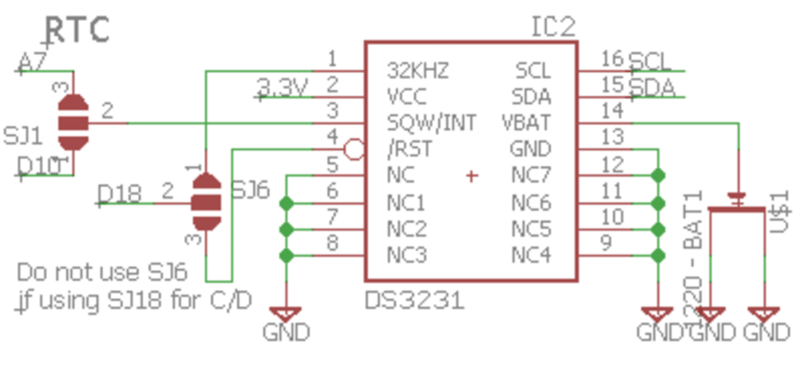

Hình 2.: Sơ đồ nguyên lý DS3231

Cấu tạo bên trong DS3231 bao gồm một số thành phần như mạch nguồn, mạch dao động, mạch điều khiển logic, mạch giao diện I2C, con trỏ địa chỉ và các thanh ghi (hay RAM). Sử dụng DS3231 chủ yếu là ghi và đọc các thanh ghi của chip này. Vì thế có 2 vấn đề cơ bản đó là cấu trúc các thanh ghi và cách truy xuất các thanh ghi này thông qua giao diện I2C. Như đã trình bày, bộ nhớ DS3231 có tất cả 64 thanh ghi 8-bit được đánh địa chỉ từ 0 đến 63 (từ 00H đến 3FH theo hệ HexaDecimal). Tuy nhiên, thực chất chỉ có 8 thanh ghi đầu là dùng cho chức năng “đồng hồ” (RTC) còn lại 56 thanh ghi bỏ trống có thể được dùng chứa biến tạm như RAM nếu muốn. Bảy thanh ghi đầu tiên chứa thông tin về thời gian của đồng hồ bao gồm: giây (SECONDS), phút (MINUETS), giờ (HOURS), thứ (DAY), ngày (DATE), tháng (MONTH) và năm (YEAR). Việc ghi giá trị vào 7 thanh ghi này tương đương với việc “cài đặt” thời gian khởi động cho RTC. Việc đọc giá trị từ 7 thanh ghi là đọc thời gian thực mà chip tạo ra. Ví dụ, lúc khởi động chương trình, chúng ta ghi vào thanh ghi “giây” giá trị 42, sau đó 12s chúng ta đọc thanh ghi này, chúng ta thu được giá trị 54. Thanh ghi thứ 8 (CONTROL) là thanh ghi điều khiển xung ngõ ra SQW/OUT (chân 6). Tuy nhiên, do chúng ta không dùng chân SQW/OUT nên có thề bỏ qua thanh ghi thứ 8. Tổ chức bộ nhớ của DS3231 được trình bày trong hình 2.15. Vì 7 thanh ghi đầu tiên là quan trọng nhất trong hoạt động của DS3231, chúng ta sẽ khảo sát các thanh ghi này một cách chi tiết. Trước hết hãy quan sát tổ chức theo từng bit của các thanh ghi này như trong hình:

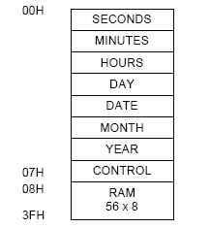

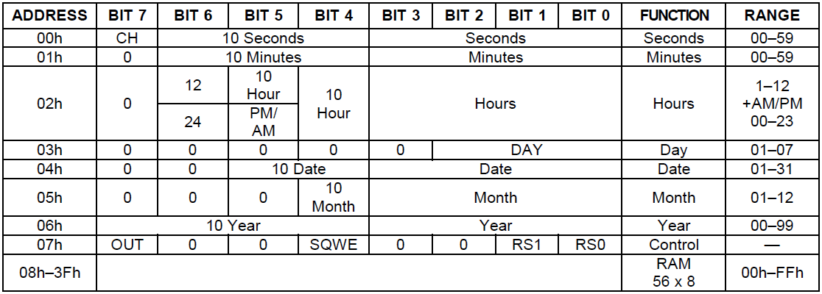

Hình 2.: Tổ chức thanh ghi DS3231

Tổ chức các thanh ghi thời gian Thanh ghi giây (SECONDS): thanh ghi này là thanh ghi đầu tiên trong bộ nhớ của DS3231, địa chỉ của nó là 0×00. Bốn bit thấp của thanh ghi này chứa mã BCD 4-bit của chữ số hàng đơn vị của giá trị giây. Do giá trị cao nhất của chữ số hàng chục là 5 (không có giây 60) nên chỉ cần 3 bit (các bit SECONDS 6:4) là có thể mã hóa được (số 5 =101, 3 bit). Bit cao nhất, bit 7, trong thanh ghi này là 1 điều khiển có tên CH (Clock halt – treo đồng hồ), nếu bit này được set bằng 1 bộ dao động trong chip bị vô hiệu hóa, đồng hồ không hoạt động. Vì vậy, nhất thiết phải reset bit này xuống 0 ngay từ đầu. Thanh ghi phút (MINUTES): có địa chỉ 01H, chứa giá trị phút của đồng hồ. Tương tự thanh ghi SECONDS, chỉ có 7 bit của thanh ghi này được dùng lưu mã BCD của phút, bit 7 luôn luôn bằng 0. Thanh ghi giờ (HOURS): có thể nói đây là thanh ghi phức tạp nhất trong DS3231. Thanh ghi này có địa chỉ 02H. Trước hết 4-bits thấp của thanh ghi này được dùng cho chữ số hàng đơn vị của giờ. Do DS3231 hỗ trợ 2 loại hệ thống hiển thị giờ (gọi là mode) là 12h (1h đến 12h) và 24h (1h đến 24h) giờ, bit6 xác lập hệ thống giờ. Nếu bit6=0 thì hệ thống 24h được chọn, khi đó 2 bit cao 5 và 4 dùng mã hóa chữ số hàng chục của giá trị giờ. Do giá trị lớn nhất của chữ số hàng chục trong trường hợp này là 2 (=10, nhị phân) nên 2 bit 5 và 4 là đủ để mã hóa. Nếu bit6=1 thì hệ thống 12h được chọn, với trường hợp này chỉ có bit 4 dùng mã hóa chữ số hàng chục của giờ, bit 5 (màu orange trong hình 4) chỉ buổi trong ngày, AM hoặc PM. Bit5 =0 là AM và bit5=1 là PM. Bit 7 luôn bằng 0. Thanh ghi thứ (DAY – ngày trong tuần): Nằm ở địa chỉ 03H. Thanh ghi DAY chỉ mang giá trị từ 1 đến 7 tương ứng từ Chủ nhật đến thứ 7 trong 1 tuần. Vì thế, chỉ có 3 bit thấp trong thanh ghi này có nghĩa. Các thanh ghi còn lại có cấu trúc tương tự, DATE chứa ngày trong tháng (1 đến 31), MONTH chứa tháng (1 đến 12) và YEAR chứa năm (00 đến 99). Chú ý, DS3231 chỉ dùng cho 100 năm, nên giá trị năm chỉ có 2 chữ số, phần đầu của năm do người dùng tự thêm vào (ví dụ 20xx). Ngoài các thanh ghi trong bộ nhớ, DS3231 còn có một thanh ghi khác nằm riêng gọi là con trỏ địa chỉ hay thanh ghi địa chỉ (Address Register). Giá trị của thanh ghi này là địa chỉ của thanh ghi trong bộ nhớ mà người dùng muốn truy cập.

**2.5 Bàn phím**

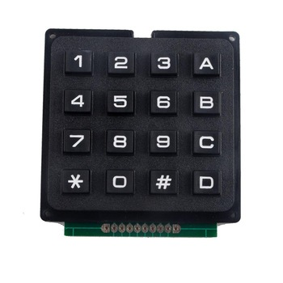

Hình 2.: Bàn phím 4x4

Bàn phím gồm các phím khác nhau. Mỗi phím là một bộ phận đóng mở bằng cơ khí. Các mã của bàn phím tạo ra có thể được tạo ra trực tiếp hoặc bằng phép quét hàng và quét cột. Trong phạm vi của đồ án này, với bàn phím 16 số là đã bảo đảm về số lượng phím cần thiết để sử dụng các chức năng và tạo ra tính cân đối, thẩm mỹ cho hệ thống. Chính vì đó, nên đã chọn bàn phím 4x4 (16 phím) cho hệ thống này.

Bàn phím bao gồm các số từ 0~9 và các nút chức năng MỞ, ENTER, ĐỔI MÃ, XÓA, KHÓA.

Bàn phím được bố trí thành 4 hàng và 4 cột, tạo ra tính cân đối, vẻ mỹ quan. Số đầu ra của bàn phím là 8 dây phù hợp với 1 port điều khiển.

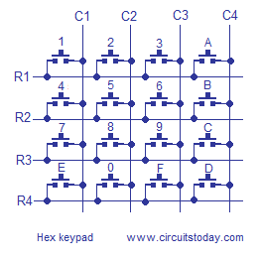

Hình 2.: Sơ đồ của bàn phím

Bàn phím có các thông số kỹ thuật như sau:

* Bàn phím mảng: 4 x 4
* Điện áp DC: 24V
* Dòng Max hiện tại: 20mA
* Bàn phím ra: Ma trận
* Chiều rộng: 65mm
* Chiều cao: 57mm
* Vật liệu vỏ: Nhựa
* Số phím: 16
* Chất liệu: Nhựa
* Màu: Màu đen
* Nhiệt độ hoạt động tối đa: -20 ° C ~ 60 ° C
* Loại đầu ra: Ma trận chuẩn
* Nhiệt độ bảo quản: -40 ° C ~ 65 ° C
* Độ dày: 1.5mm

## 2.6 Các linh kiện khác

### 2.6.1 Quạt

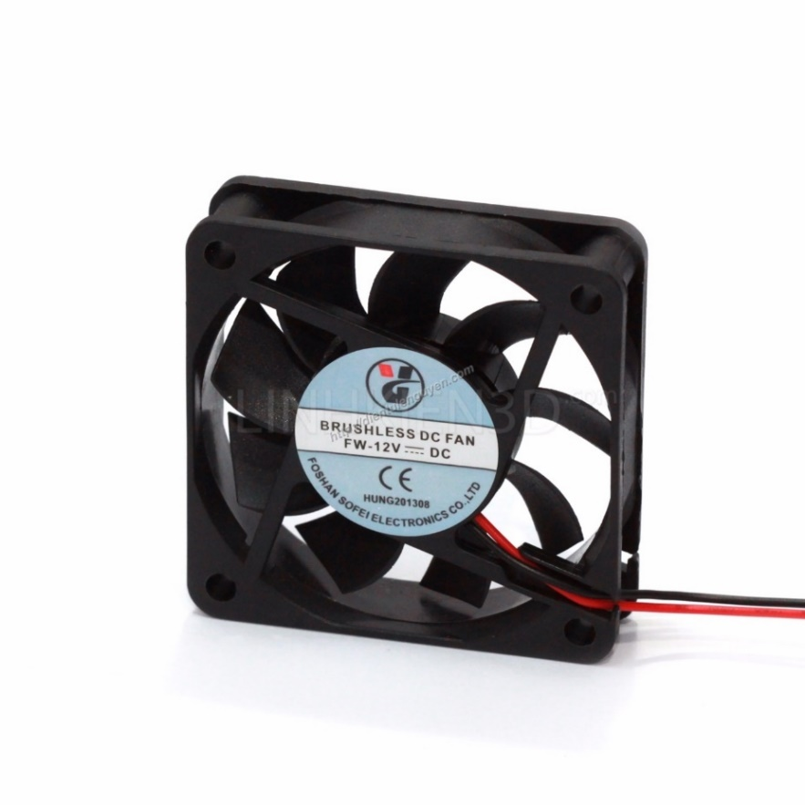

Hình 2.: Quạt mini

Quạt mini 12V là loại quạt chạy nguồn điện 12VDC.

Thông số kỹ thuật:

* Nguồn: DC 5V
* Dòng định mức: 0.15A
* Công suất: 0.75W
* Số vòng quay: 7500 vòng/phút
* Tiếng ồn: 15DBA
* Kích thước: 2.5x2.5x1cm

### 2.6.2 Module nguồn LM2596

Mạch Giảm Áp LM2596 là module giảm áp có khả năng điều chỉnh được dòng ra đến 3A. Tức là khi cấp nguồn 9v vào module, sau khi giảm áp ta có thể dùng được nguồn 3A < 9v... như 5V hay 3.3V.

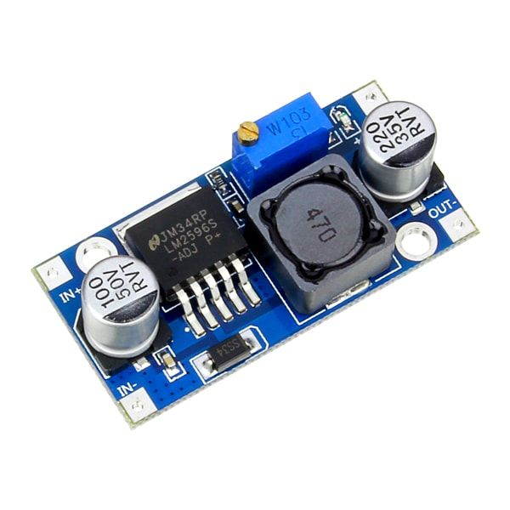

Hình 2.: Module LM2596 thực tế

**Thông số kỹ thuật:**

* Module nguồn không sử dụng cách ly.
* Nguồn đầu vào từ 4V - 35V.
* Nguồn đầu ra: 1V - 30V.
* Dòng ra Max: 3A.
* Kích thước mạch: 53mm x 26mm
* Đầu vào: INPUT +, INPUT-
* Đầu ra: OUTPUT+, OUTPUT-

**Nguyên lý hoạt động**

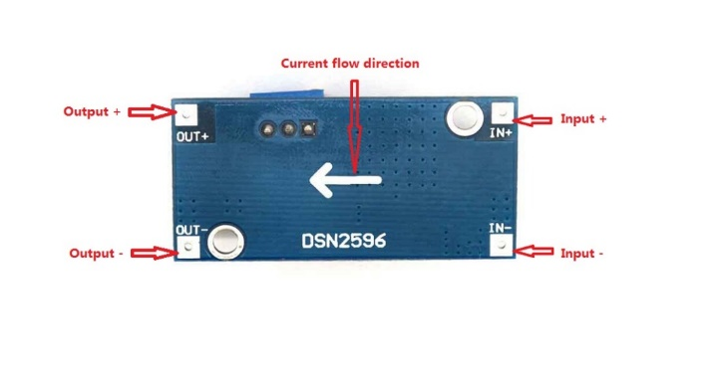

Hình 2.: Hướng đi dòng điện trong LM2596

Khi cấp nguồn thô vào chân INPUT+, INPUT- ta sẽ nhận được nguồn ra từ chân OUTPUT+ , OUTPUT-. Điện áp đầu ra được tùy chỉnh bằng cách vặn biến trở trên module... Biến trở trên module này hỗ trợ vặn 14 vòng.

**2.6.3 Rơ le**

Rơ le (relay) là một chuyển mạch hoạt động bằng điện. Dòng điện chạy qua cuộn dây của rơ-le tạo ra một từ trường hút lõi sắt non làm thay đổi công tắc chuyển mạch. Dòng điện qua cuộn dây có thể được bật hoặc tắt, vì thế rơ-le có hai vị trí chuyển mạch qua lại.

Rơ le được sử dụng phổ biến ở các bo mạch điều khiển tự động, chuyên dụng để đóng cắt những cái dòng điện lớn mà những hệ thống mạch điều khiển không thể trực tiếp can thiệp thì người ta sẽ sử dụng rơ le để đóng cắt dòng điện cao. rơ le có rất nhiều hình dáng và kích thước và chân cắm khác nhau.

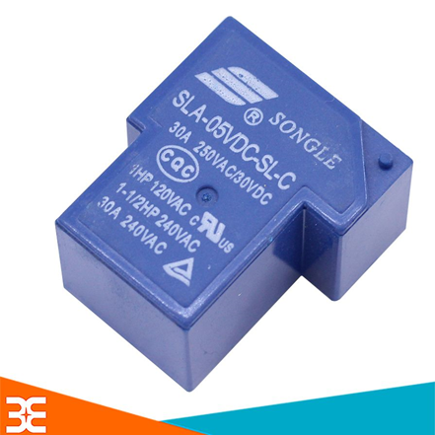

Hình 2.22: Relay 5V

**Thông số kỹ thuật**

* Dòng AC max: 10 A
* Dòng AC min: 6 A
* Diameter, PCB hole: 1.3 mm
* Length / Height, external: 22 mm
* Material, contact: Silver alloy
* Nhiệt độ hoạt động: - 45 °C to 75 °C
* Công suất cuộn dây (coil) DC: 360 mW
* Thời gian tác động: 10 ms
* Thời gian nhả hãm: 5 ms
* Điện áp điều khiển cuộn dây (coil): 5 V

## 2.6 Kết luận chương 2

Ở chương 2, em đã thiết kế và giải thích sơ đồ khối toàn bộ hệ thống. Tìm hiểu chi tiết tính năng các linh kiện, thành phần có trong hệ thống để tạo nên một hệ thống lò sấy nông sản tốt nhất và hoạt động ổn định.

**CHƯƠNG 3: THIẾT KẾ HỆ THỐNG**

## 3.1 Thiết kế sơ đồ khối

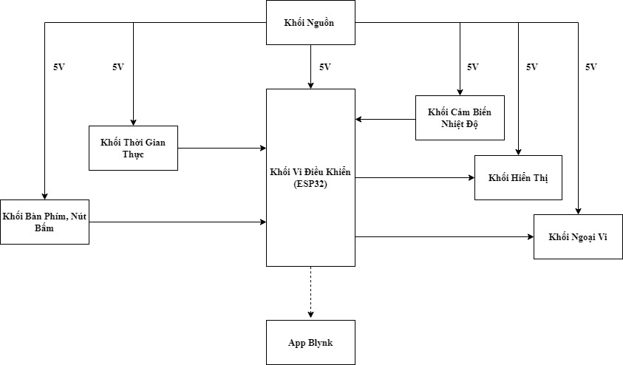

Hình 3.: Sơ đồ khối hệ thống

**Nhiệm vụ và chức năng các khối:**

* **Khối nguồn**
* Có chức năng cung cấp nguồn năng lượng cho hệ thống.
* Sử dụng nguồn 12V 2A.
* **Khối vi điều khiển (Khối xử lý trung tâm)**
* Gửi dữ liệu lên App Blynk và có khả năng nhận lệnh điều khiển như bật tắt hệ thống đèn, hệ thống quạt và cài đặt thời gian từ App Blynk.
* Nhận tín hiệu từ cảm biến nhiệt độ.
* Xuất tín hiệu ra màn hình hiển thị thông qua giao tiếp I2C.
* Điều khiển khối ngoại vi là đèn, quạt, còi báo.
* Nhận tín hiệu điều khiển từ khối cảm biến, nút bấm để điều khiển lồng sấy.
* **Khối cảm biến nhiệt độ**:Sử dụng cảm biến đo nhiệt độ lồng sấy, gửi tín hiệu về khối xử lý trung tâm qua tín hiệu Digital.
* **Khối hiển thị:** Sử dụng màn hình LCD để hiển thị thông tin
* **Khối thời gian thực**: Gửi về khối xử lý trung tâm dữ liệu thời gian thực.
* **Khối bàn phím, nút bấm**: Điều khiển hệ thống thông qua bàn phím và nút bấm.
* **Khối ngoại vi**: Là các thiết bị quạt, đèn, còi báo, nhận lệnh từ khối xử lý trung tâm.
* **App Blynk**: Hiển thị dữ liệu lồng sấy cho người dùng, điều khiển lồng sấy thông qua internet.

**3.2 Thiết kế phần cứng**

**3.2.1 Sơ đồ nguyên lí**

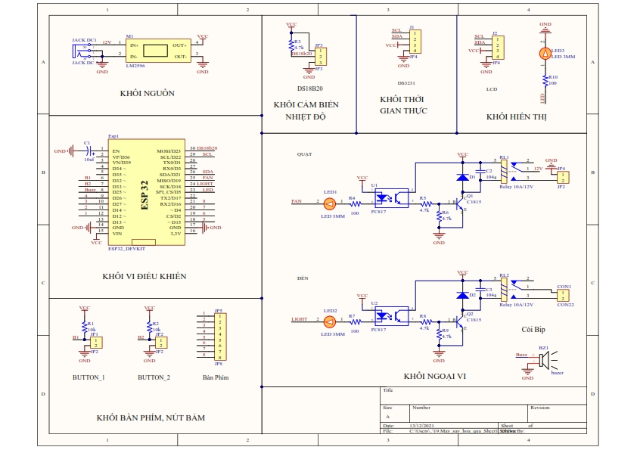

Hình 3.: Sơ đồ nguyên lí hệ thống

**Sơ đồ nguyên lí gồm có:**

* Khối nguồn 12V đi qua module hạ áp LM2596 tạo ra nguồn 5V cung cấp điện cho các module linh kiện 5V.
* Khối hiển thị và khối thời gian thực sử dụng nguồn 5V từ đầu ra của LM2596, sử dụng giao tiếp I2C qua 2 tín hiệu SCL và SDA kết nối tới khối xử lý trung tâm.
* Khối cảm biến nhiệt độ sử dụng nguồn 5V từ đầu ra của LM2596, sử dụng giao tiếp DIGITAL qua tín hiệu DS18b20 kết nối tới khối xử lý trung tâm.
* Khối xử lý trung tâm sử dụng nguồn 5V từ đầu ra của LM2596, giao tiếp với các module ngoại vi.
* Khối ngoại vi: Kết nối tới vi điều khiển thông qua các tín hiệu FAN, LIGHT, Buzz
* Khối bàn phím, nút bấm điều khiển lồng sấy, kết nối vi điều khiển qua các tín hiệu DIGITAL..

Nguyên lí hoạt động:

Sau khi cấp nguồn 12V qua JACK DC1, nguồn đi qua module hạ áp LM2596 xuống 5V cấp nguồn cho toàn bộ linh kiện trong mạch và cấp nguồn 12V cho khối ngoại vi.

Khối xử lý trung tâm lần lượt giao tiếp lấy dữ liệu từ cảm biến nhiệt độ thông qua DS18b20 rồi xuất dữ liệu qua I2C hiển thị lên LCD đồng thời gửi dữ liệu thu được lên App Blynk.

Để điều khiển lồng sấy, có 2 chế độ sấy:

* Chế độ tự động: Sau khi cài đặt nhiệt độ sấy và thời gian sấy, hệ thống bật đèn sấy. Khi hết thời gian cài đặt, hệ thống tự động tắt đèn sấy. Khi muốn tắt hệ thống sấy khẩn cấp, người dùng có 2 cách: Sử dụng nút bấm dừng khẩn cấp hoặc điều khiển dừng khẩn cấp từ App Blynk
* Chế độ điều khiển bằng tay: Sau khi cài đặt nhiệt độ sấy, hệ thống bật đèn sấy. Khi muốn tắt hệ thống sấy khẩn cấp, người dùng có 2 cách: Sử dụng nút bấm dừng khẩn cấp hoặc điều khiển dừng khẩn cấp từ App Blynk

Trong khi hoạt động, hệ thống lồng sấy theo định kỳ sẽ gửi nhiệt độ trong lồng sấy lên App Blynk và hiển thị nhiệt độ lồng sấy lên LCD. Nếu nhiệt độ quá ngưỡng cài đặt hệ thống tự động tắt đèn làm nóng và kêu còi báo, thông báo lên App Blynk.

### 3.2.2 Sơ đồ mạch in

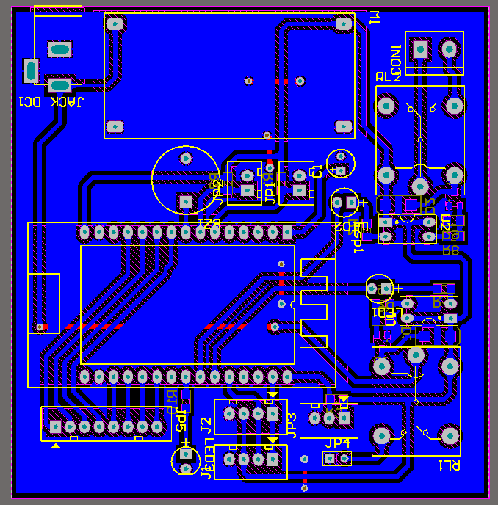

Hình 3.: Mạch in 2D

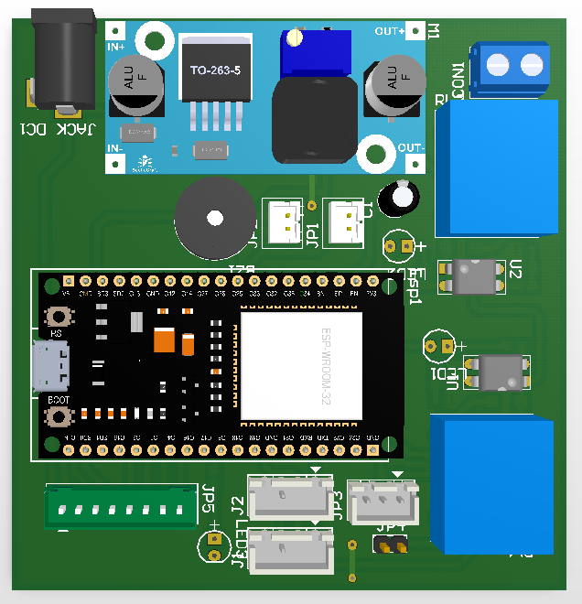

Hình 3.: Mạch in 3D

## 3.3 Lưu đồ thuật toán

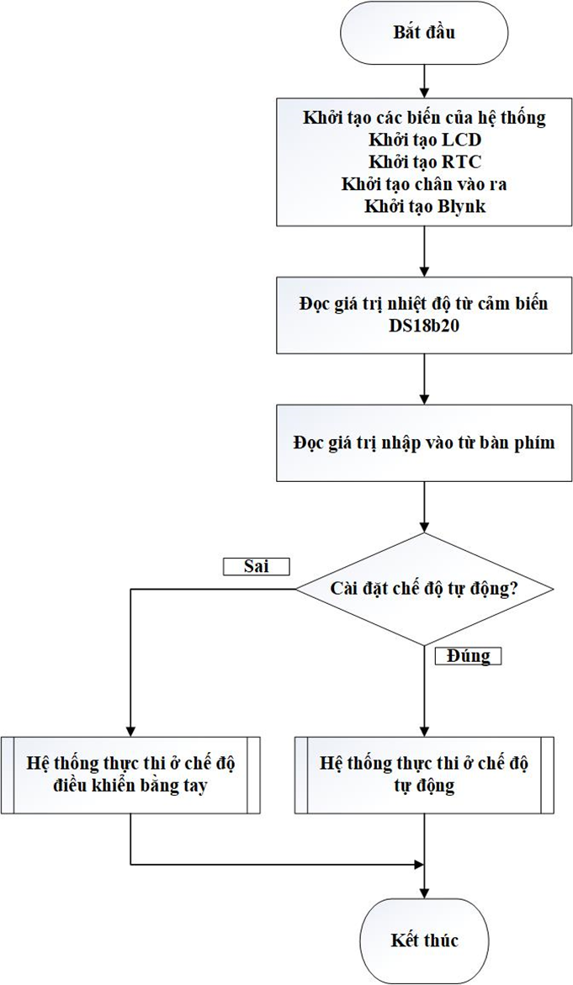

Hình 3.: Lưu đồ thuật toán chính hệ thống

Lưu đồ thuật toán chính hệ thống như sau:

* Bước 1: Hệ thống khởi động và khởi tạo:
  + Khởi tạo các biến của hệ thống
  + Khởi tạo LCD
  + Khởi tạo RTC
  + Khởi tạo chân vào ra
  + Khởi tạo Blynk
* Bước 2: Đọc giá trị nhiệt độ từ cảm biến DS18b20
* Bước 3: Đọc giá trị nhập vào từ bàn phím
* Bước 4: Nếu người dùng lựa chọn chế độ tự động, hệ thống thực thi ở chế độ tự động, nếu người dùng lựa chọn chế độ bằng tay, hệ thống thực thi ở chế độ bằng tay

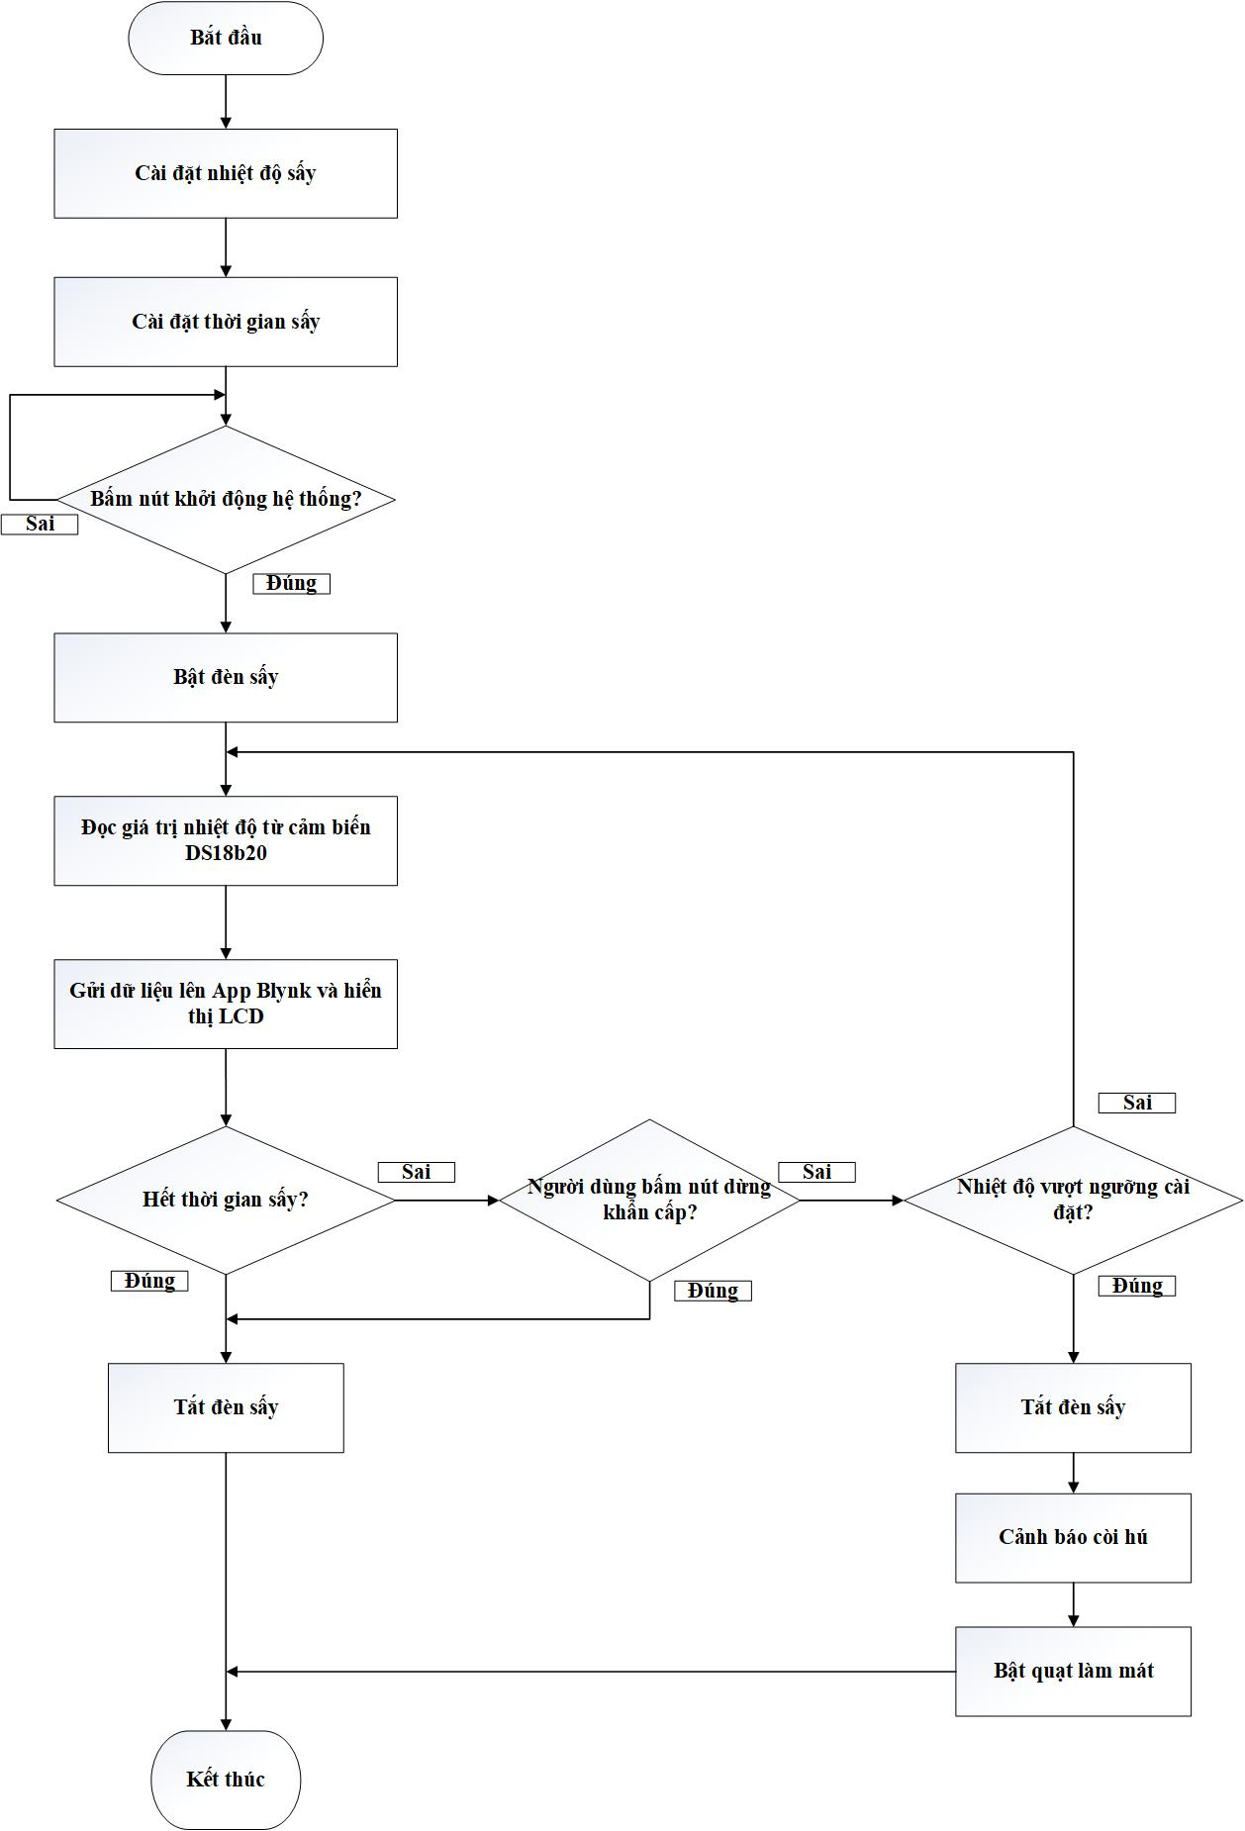

Hình 3.: Lưu đồ thuật toán điều khiển tự động

Lưu đồ thuật toán chế độ điều khiển tự động như sau:

* Bước 1: Cài đặt nhiệt độ sấy cho hệ thống
* Bước 2: Cài đặt thời gian sấy cho hệ thống
* Bước 3: Hệ thống đợi bấm nút khởi động. Nếu người dùng khởi động, hệ thống hoạt động, nếu không, hệ thống đứng ở bước này đợi người dùng bấm nút.
* Bước 4: Bật đèn sấy cho nông sản
* Bước 5: Đọc giá trị nhiệt độ từ cảm biến DS18b20
* Bước 6: Gửi dữ liệu lên App Blynk và hiển thị LCD
* Bước 7: Kiểm tra hết thời gian sấy cài đặt. Nếu sai, sang bước 8. Nếu hết thời gian sấy, hệ thống tắt đèn sấy và kết thúc
* Bước 8: Nếu người dùng bấm nút dừng khẩn cấp, hệ thống tắt đèn sấy và kết thúc. Nếu không dừng khẩn cấp, hệ thống tới bước 9
* Bước 9: Kiểm tra giá trị nhiệt độ vượt ngưỡng cài đặt. Nếu đúng, xuống bước 9.1, nếu sai quay lại bước 5
* Bước 9.1: Tắt đèn sấy
* Bước 9.2: Cảnh báo qua còi hú
* Bước 9.3. Bật quạt làm mát hệ thống sấy

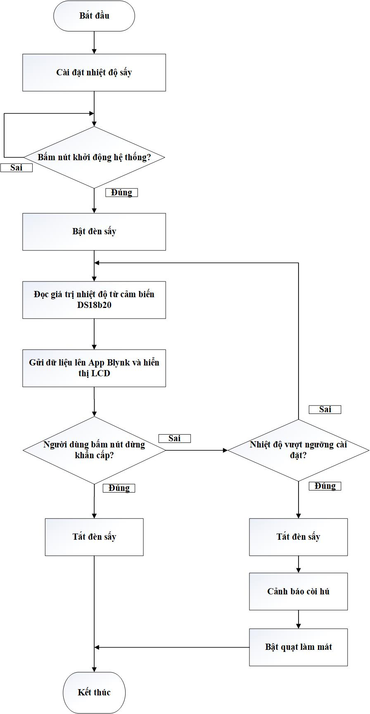

Hình 3.: Lưu đồ thuật toán điều khiển bằng tay

Lưu đồ thuật toán chế độ điều khiển bằng tay như sau:

* Bước 1: Cài đặt nhiệt độ sấy cho hệ thống
* Bước 2: Hệ thống đợi bấm nút khởi động. Nếu người dùng khởi động, hệ thống hoạt động, nếu không, hệ thống đứng ở bước này đợi người dùng bấm nút.
* Bước 3: Bật đèn sấy cho nông sản
* Bước 4: Đọc giá trị nhiệt độ từ cảm biến DS18b20
* Bước 5: Gửi dữ liệu lên App Blynk và hiển thị LCD
* Bước 6: Nếu người dùng bấm nút dừng khẩn cấp, hệ thống tắt đèn sấy và kết thúc. Nếu không dừng khẩn cấp, hệ thống tới bước 7
* Bước 7: Kiểm tra giá trị nhiệt độ vượt ngưỡng cài đặt. Nếu đúng, xuống bước 7.1, nếu sai quay lại bước 4
* Bước 7.1: Tắt đèn sấy
* Bước 7.2: Cảnh báo qua còi hú
* Bước 7.3. Bật quạt làm mát hệ thống sấy

## 3.4 Mô hình thực tế

Cần bổ sung ngay

## 3.5 Kết luận chương 3

Tại chương 3 em đã giới thiệu chi tiết về phần cứng, nguyên lý, sơ đồ nguyên lý, mạch in và phần hệ thống phần mềm dùng để thiết kế và lập trình cho sản phẩm. Cũng như cơ chế làm việc và chương trình thực thi để hoàn thành sản phẩm.

# KẾT LUẬN

**Kết quả đạt được**

Sau thời gian nghiên cứu và tìm tòi làm đồ án, mô hình hệ thống lò sấy nông sản đã cơ bản hoàn thành. Một số kết quả đồ án đạt được như:

* Tìm hiểu các hệ thống lò sấy nông sản hiện nay đang được áp dụng.
* Đưa ra được đề xuất giải pháp giải quyết vấn đề.
* Xây dựng thành công mô hình lò sấy nông sản.
* Nắm được quy trình thiết kế mạch in và quá trình thi công mạch in.
* Xây dựng thuât toán điều khiển.

**Hướng phát triển**

Do trình độ và thời gian có hạn. Đồ án chắc chắn còn tồn tại nhiều thiếu sót. Em xin đưa ra một số hướng phát triển tiếp theo cho đồ án như:

* Tự động cảnh báo và điều khiển khi lò quá nhiệt.
* Thông báo tin nhắn đến chủ lò sấy khi kết thúc quá trình sấy.

Một lần nữa em xin chân thành cảm ơn thầy cô cùng các bạn trong khoa đã giúp đỡ và góp ý cho đồ án của em được hoàn thành tốt đẹp.

# TÀI LIỆU THAM KHẢO

[1] TS. Hồ Khánh Lâm, Giáo trình kỹ thuật vi xử lý, NXB thông tin và truyền thông

[2] Giáo trình kỹ thuật vi xử lý và vi điều khiển, NXB khoa học và kỹ thuật

[3] Nguyễn Đình Phú, *Giáo trình Vi xử lý 2*, đại học Sư Phạm Kỹ Thuật TPHCM, năm xuất bản 2013

[4] https://visong.vn/may-say-lo-say-nong-san/

# PHỤ LỤC